

***PW – Programação Web***

***Função (DOM)***

***Professor Responsável: Carlos Veríssimo***

***Integrantes:***

**Matheus Rodrigues**

**Francisco Honorato**

***O Que é (DOM)***

O DOM (Document Object Model) é uma interface que representa como os documentos HTML e XML são lidos pelo seu browser. Após o browser ler seu documento HTML, ele cria um objeto que faz uma representação estruturada do seu documento e define meios de como essa estrutura pode ser acessada. Nós podemos acessar e manipular o DOM com Javascript, é a forma mais fácil e usada. Com ele você tem infinitas possibilidades, você pode criar aplicações que atualizam os dados da página sem que seja necessária uma atualização. Pode também criar aplicações que são customizáveis pelo usuário, mudar o layout da página sem que seja necessário atualização. Arrastar, mover, excluir elementos. Ou seja, você tem infinitas possibilidades, milhares de coisas que você pode fazer manipulando o DOM, basta você usar sua criatividade.

***Elementos Javascript/DOM***

***getElementsByClassName()***

Método retorna um htmlCollection de todos os elementos que estiverem contendo o nome da classe passada.

“var myContainer = document.getElementsByClassName(‘container’***);”***

***getElementsByTagName()***

Na mesma maneira do método acima, ele também retorna uma htmlcollection mas com uma diferença: esse método retorna todos elementos contendo a tag name passada.

“var bottons = document.getElementsByTagName(‘button’);”

**querySelectorAll()**

Muito igual ao querySelector(), mas ele tem apenas uma diferença: retorna todos elementos que se equiparam ao selector CSS passado.

O seletor também deve seguir a sintaxe CSS, caso não haja nenhum ele retornará null.

“var myButtons = document.querySelector(‘#buttons’);”

***Relação entre Javascript/DOM***

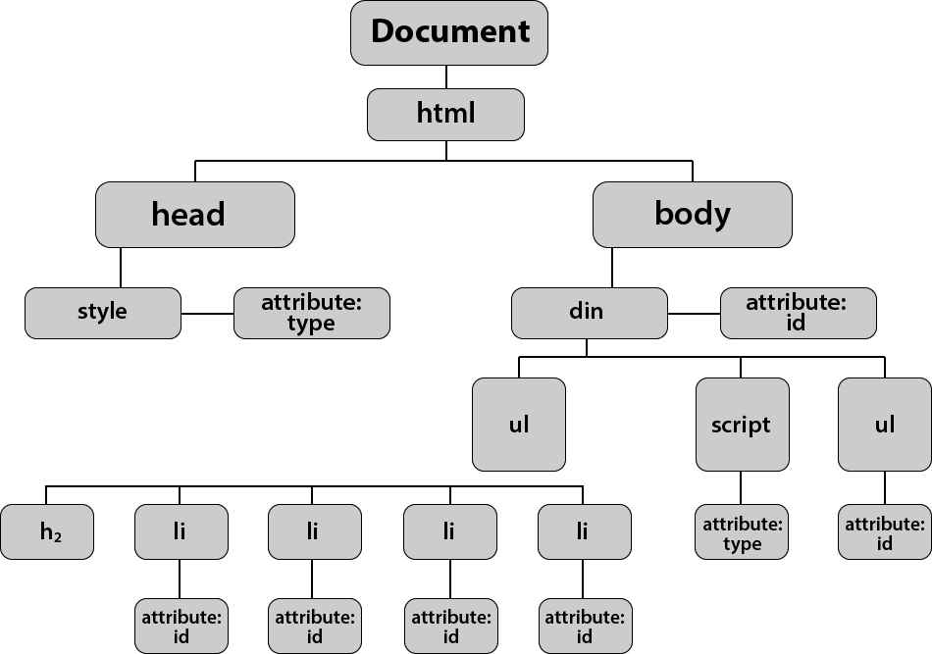

O DOM é uma representação da estrutura do documento HTML. O diagrama representativo do DOM é do tipo árvore, tal como o diagrama representativo de uma família no qual são representados os graus de parentesco, ascendência e descendência entre seus membros. O termo Modelo de Objetos, escolhido para designar o DOM, tem o mesmo sentido que na sua definição tradicional em Programação Orientada a Objetos (POP).

O Document Object Model, é uma interface de programação HTML que serve para padronizar e simplificar o desenvolvimento de páginas web. Por meio dele temos métodos para acessar a árvore de elementos. O DOM fornece uma cópia do HTML, que em sua raiz é padronizado, e por meio dele podemos manipular os eventos pelo DOM sem afetar o HTML.